東海大學社會工作學系碩士生林偉婷的就讀經驗分享
~~拉高視野、增進批判思維，做一個不只會做事的社工

（2018.10.31.林偉婷）

我選擇東海社工碩士班的原因，一方面自己是東海社工學士畢業生，對於學習環境較為熟悉、了解，不需要再花時間適應，且對於自我知識上總覺得還不夠充實；另外一方面，與老師關係友好，想繼續跟著系上老師學習，課程上著重實務教學並且有交換的機會，以上這些原因讓我就讀東海社工碩士，以下有更完整的說明:
- 科系資源
- 師資
豐富多元的師資，各個領域的師資相當豐富，從兒少、婦女、年金、社會政策、貧窮、老人福利、非營利組織管理、身障、弱勢家庭、社區照顧、國際援助與發展…等，相當多元且豐富，各式領域都能有請益的對象，老師們也都相當親切有熱忱，很願意和學生互動、討論，教學氛圍相當融洽。
- 重視實務教學
相當重視實習，即使是碩士班兩階段也需要實習至少560小時，對於我這個應屆畢業、無實務經驗的學生而言相當充實，有更多的機會了解現況場，實習的經驗讓我不再只像大學實習一般，將交辦事情完成，更多了份思考，拉高視野，看到制度設計、服務輸送、人力配置、政策層面…等，是如何影響服務，可以如何改變使得服務更貼近使用者，除了將交辦事情完成，更多了份思考及批判。
- 無形資產-社福界數量甚多的學長姐
從1956年（東海第2屆）社會學系成立，後於1974年（東海第20屆）於社會學系分設社會工作組，再於民國68年首創臺灣第一所日間部大學社會工作系，民國73年成立全國第一所社會工作研究所(碩士班 )，民國83年成立全國第一所社會工作研究所博士班。東海大學社會工作學系在國內社會工作學術界，是歷史悠久的校系，畢業知名的學長姐（系友/校友）眾多，我所知道的包括醫療社工界相當有名的李雲裳老師（東海第6屆）、家扶基金會執行者何素秋（東海第22屆）、陽光社會福利基金會執行長舒靜嫻（東海第26屆）、立法委員王育敏（東海第35屆）、立法委員吳玉琴（碩士班系友）、高雄社會局局長姚雨靜（東海第34屆）、屏東社會處處長劉美淑（東海第32屆）、臺北市家庭暴力暨性侵害防治中心陳淑娟、屏東科技大學教授趙善如，及在國內外各校系任教的系友…等，不論實務界、學術界都有相當知名的學長姐，這些也都是資源、人脈，彼此間多了一份親切感，尋求資源時更加多元、容易。
- 北京大學交換資源
透過就讀東海大學碩士班，讓我有機會至北京大學當交換學生，北京大學為大陸的名校，2018世界大學(QS)排名為27名，而東海大學則是唯一一所與他們簽定姐妹校的私校，一方面可以去體驗不一樣的校園生活及資源，另外一方面放眼大陸的就業市場及機會，大陸目前雖然還是著重經濟產業，但近幾年來經濟發展迅速，經濟起飛後，社福產業就有可能越來越受到重視，有一個機會可以先至大陸了解風俗民情、政策走向、社福產業實際狀況…等，或甚至至大陸卡位，都是很棒的機會及體驗；而東海社工系也相當鼓勵學生前往，打開不一樣的視野，並且提供相關的獎學金，讓學生前往不至於有太多的經濟壓力，拓展視野。

如果沒有要出國當交換生，也可以一邊就讀，一邊準備社工師考試，我的同班同學有人在就讀碩士班期間，考上了社工師及公職社工師，這也是一種選擇。就讀碩士班是一段漫長的路，沒有一定要或一定不要，但如果想要多增加思辨能力，對於現況場有一些質疑，想要有一個機會去到國外有不一樣的視野，東海社工碩士班是你的選擇之一，歡迎你來當我們的學弟妹!

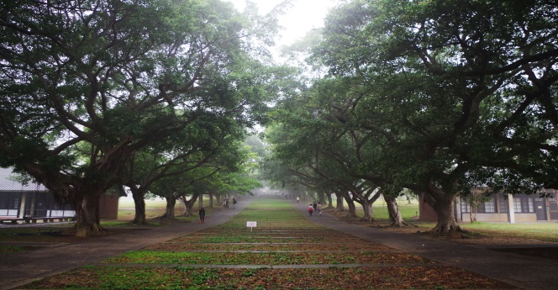

東海大學路思義教堂 東海大學文理大道
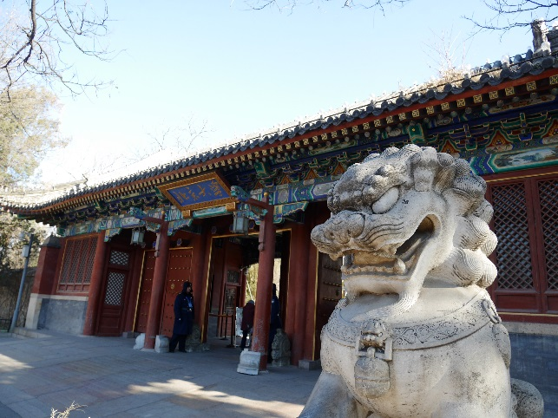

北京大學西門
北京大學2017/11未名湖

東海大學社會工作學系碩士班修業規則
【83年1月11日/86年1月7日/86年12月9日/87年4月21日/87年6月29日/88年6月8日/88年12月14日/89年6月22日/90年3月8日
/90年10月25日/92年3月19日/92年9月17日/95年6月14日/98年3月17日/98年4月21日/98年5月19日/98年5月21日/98年9月15日
/99年11月9日/101年6月12日/101年9月13日/102年1月8日/103年1月7日/104年3月3日/107年5月8日系務會議修正通過】
***本修業規則適用對象為107學年度入學研究生。
壹、宗旨
一、碩士班教育目標：
1.培育反映社會需求、實踐社會正義的社會工作實務專精領域人才。
2.培育社會工作規劃、執行、管理、評估、研究人才。
二、碩士班核心能力：
1.具備剖析社會問題及進行服務規劃的能力。
2.具備執行社會工作專業處置的能力。
3.具備督導、管理、評估的能力。
4.具備政策研究與分析的能力。
5.具備社會工作研究與論文寫作的能力。
貳、修業辦法：
一、修業年限：本系碩士班研究生之修業年限為2至4年。【可申請休學4年，特殊休學2年】
（相關細節請詳見東海大學學則第四十四條等規定）
二、學 分：本系碩士班研究生須修滿40學分始得畢業，包括必修16學分(含碩士論文6學分)；必選3學分；選修21學分。
三、課 程：
(一)必修：社會工作實務理論(3學分)、社會工作研究法(3學分)、社會工作實習(4學分，二單元)
(二)必選：計量方法或質性研究方法(3學分)(自94學年度入學者開始適用)
(三)選修：(每科3學分)(以下科目僅供參考)
個案工作研究、團體工作研究、社會工作管理、社會福利政策研究(每年開課)；家庭資源專題、非營利組織專題、社會工作督導、創傷處置專題、福利與權利、認知行為治療方式、青少年復原計畫專題、社會福利組織專題討論、人口與福利政策、社會工作方案設計等課程。
(四)加修：1.凡未修習過【社會工作概論、人類行為與社會環境、社會個案工作、社會團體工作、社會統計、社區、社會工作研究法】等學士班課程者，需加修學士班此七門課程，加修須經正式選課並參加考試；但不列為碩士班畢業學分。【若有社工師考試科目與須補修課程名稱相符且成績達60分以上者，則可以免補修該課程。如果社工師考試及格當次之「社會工作研究方法」考科考試及格，則不需補修社會統計課程。】
2.凡大學非本科系畢業未曾至社會福利機構實習者，必須補修學士班實習。(相關規定請參閱實習辦法)
(五)抵免：凡修過本系碩士學分班、曾於本系或其他大學修過碩士班學分者，可於開學後申請辦理學分抵免。抵免學分數以碩士班規定畢業學分數三分之二為限【本系碩士班畢業學分40學分，可抵免26學分】。但碩士班至少應修業一年。另，抵免學分次序以選修課為先。學生得依規定提出申請，由系上做實質學分抵免認定。
參、碩士學位考試--包括資格考試及論文口試，有關規定如下(細節請參閱申請通知)：
資格考試：
一、研究生應修科目與學分已修達規定：依規定於碩一下學期繳交指導教授安排表申請書，且符合下列二項規定之一項者—1.修業滿一年且修畢碩一必修課程者；2.修業滿一年且正在修習碩一必修課程者，可於第三學期內（全時生及抵免學分後符合規定者）、第四學期（在職進修生）申請參加碩士論文計劃書審查及口試資格考試，但不得於同一學期申請參加「論文計劃書審查及口試」及「論文口試」。其中符合第2項規定者，論文計畫書口試時間應於該學期末修畢碩一必修課程後始能舉行口試。
二、資格考試通過者，始可提交論文並申請論文審查口試。
三、資格考試為「論文計劃書審查口試」，在第一學期最後一天上班日(至遲應於1\31)前、第二學期7\31前舉行。
四、「論文計劃書審查口試」申請期限：於審查口試日二週前提出申請。
五、碩士論文計劃書審查口試須經評審委員評定，分數平均七十分為及格。碩士論文計劃書審查口試未通過者得於三十日內提出複審申請。論文計劃書審查口試通過，始為通過資格考試。
六、碩士論文計劃書審查口試開放旁聽，且須有研究生擔任正式紀錄。若有校外口試委員，則審查口試費及交通費由考生自費支付。
七、資格考試不及格而其修業年限尚未屆滿(修業年限最多可延至四年)者，得申請重考，重考以一次為限。
碩士學位論文口試：
八、自107學年度（含）起入學之碩士班學生，需於入學後修習「東海大學學術倫理教育課程實施要點」所定之學術倫理教育課程。通過者，始得申請學位考試。（相關細節請詳見「東海大學研究生學位考試規則」第2條等規定）
九、論文指導人數：本系專任教師(教授、副教授、博士)指導人數限定如下—第一階段每年新收碩士班研究生人數以三人為限；第二階段不限人數。有關教師論文指導人數及申請相關規定請參見「碩士班論文指導教授申請表」之說明。
十、碩士論文審查口試委員，包括校內及校外委員，其中校外委員須至少三分之一，專任教師至少三分之一(含指導教授)，指導教授為當然委員，校內委員須為曾擔任論文計劃書審查口試委員者。
十一、論文審查口試成績以出席口試委員個別評定分數平均決定之，須平均分數達七十分以上才為及格。論文審查口試成績不及格而其修業年限尚未屆滿者，得於次學期申請重考，重考以一次為限。
十二、論文審查口試開放旁聽，且須有研究生擔任正式紀錄。
十三、論文審查口試申請期限：依學校規定辦理。研究生申請學位考試，必須在口試日二週前提出申請，並上網填妥東海大學之論文考試申請表，會註冊組呈核辦理。【申請核可後由學校發給審查口試委員聘書】
十四、論文審查口試成績須於第一學期最後一天上班日(至遲應於1\31)前、第二學期7\31前送至註冊組，畢業生應於學校規定期限內辦理畢業離校手續。
肆、碩士論文進度表：
一、本系碩士班研究生修習碩士論文須依進度執行，原則上，在職進修非全時(FULL-TIME)學生須修業二年半(第五學期)或以上始得申請碩士論文口試；全時(FULL-TIME)學生、修過本系碩士學分班【已辦理抵免】六學分以上之在職生、曾於本系或其他大學修過碩士班學分【已辦理抵免】六學分以上之在職生，則修業二年(第四學期)即可申請論文口試。
二、本班研究生除非兩年皆為全時學生(可擔任系上課程助教或專任教師研究助理每月領薪新台幣七千元以下)，否則皆以在職進修非全時學生論定；入學第一年第一學期九月底以前為彈性時間，以處理工作交接事宜。
伍、本規則經本系系務會議通過後實施，修正時亦同。

